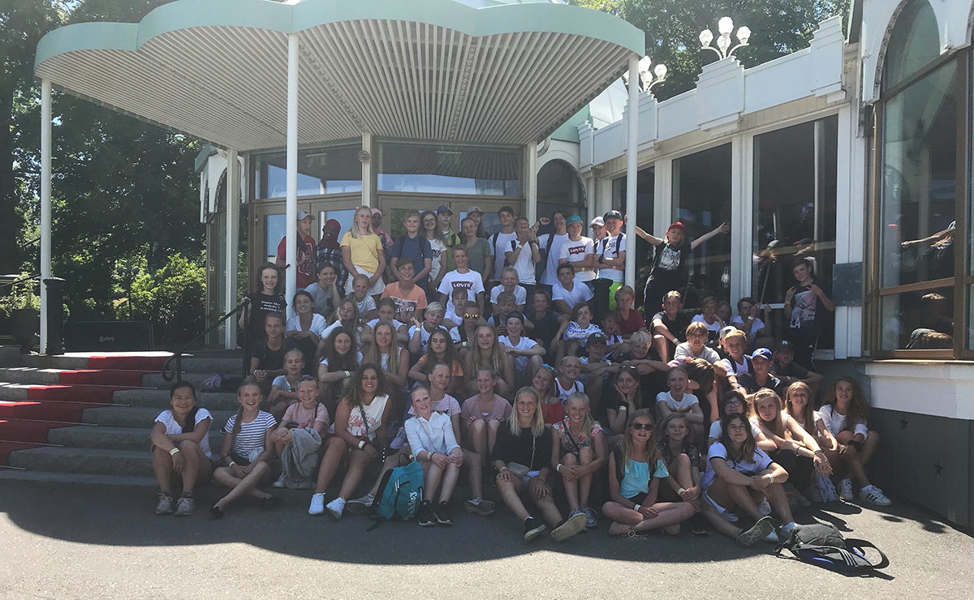
Årskurs 6 på Skutehagens skola fick hedersomnämnande av Liseberg i årets Vi håller rent-tävling.
Tidning om hållbar utveckling fick hedersomnämnande av Liseberg
Årskurs 6 på Skutehagens skola har under vårterminen arbetat ämnesintegrerat på temat hållbar utveckling. Resultatet blev en egen tidning, som nu fått ett hedersomnämnande för kreativitet av Liseberg.
För att skapa goda attityder kring nedskräpning tidigt i livet arrangerar Trygg, vacker stad varje år det pedagogiska projektet Vi håller rent (tidigare Förskolornas och skolornas vårstädning). I projektet arbetar grupper och klasser i förskolan och skolan med nedskräpnings- och miljöfrågor under vårterminen. Projektet avslutas med en städdag i april, och därefter tar en frivillig tävlingsdel vid.
I år deltog cirka 55 000 barn och unga i Vi håller rent.
Tävling som engagerar
Tävlingsdelen i projektet lockar ofta många deltagare, och är tänkt att inspirera till ett fördjupat arbete kring nedskräpning och miljö. I år deltog cirka 130 grupper och klasser och de vinnande grundskolebidragen belönas med ett Lisebergsbesök.
– När jag ser de kunskaper och det engagemang som finns kring nedskräpning och miljö i Göteborgs förskolor och skolor känner jag hopp om en bättre framtid. Det är en förmån att få ta del av barnen och elevernas tankar och idéer, säger Mathias Stenback, projektledare på Trygg, vacker stad.
Hedersomnämnande för kreativitet
De vinnande klasserna i årskurs 1–9 belönas med inträde och åkband på Liseberg. Sedan några år tillbaka deltar Liseberg också i juryarbetet och väljer varje år ut ett särskilt kreativt bidrag som uppmärksammas med ett hedersomnämnande.
– Det är otroligt inspirerande att få ta del av de bidrag som har kommit in, och få en glimt av det engagemang som finns bland barn och unga för att ta hand om vår planet. Lisebergs heders-omnämnande gick i år till en vinnare som vi tycker visar på kreativitet i linje med vår kultur och värdegrund, säger Sonja Jonasson, miljöspecialist på Liseberg.
Den klass som i år fick ett hedersomnämnande av Liseberg är årskurs 6 på Skutehagens skola, som arbetat ämnesintegrerat hela vårterminen på temat hållbar utveckling. Som en del av arbetet har eleverna skrivit var sin artikel som de sedan satt ihop till en egen tidning.

Fakta
I 2018 års Vi håller rent deltog cirka 55 000 barn och unga i Göteborgs förskolor, förskoleklasser och skolor. Projektet arrangeras av Trygg, vacker stad i samarbete med de tio stadsdelarna i Göteborgs Stad, park- och naturförvaltningen Slottsskogen, Ason Bson Cson och Liseberg.
Trygg, vacker stad är en samverkansorganisation där park- och naturförvaltningen, trafikkontoret och stadsbyggnadskontoret samarbetar i gemensamma projekt. Andra förvaltningar, kommunala bolag, enskilda organisationer och privata aktörer deltar i samarbetet för att få en trivsammare stadsmiljö och öka tryggheten i staden. Mer information hittar du på www.goteborg.se/tryggvackerstad

Kontakt Trygg, vacker stad
Mathias Stenback, projektledare, Trygg, vacker stad
Tel. 031-365 59 54, e-post: mathias.stenback@ponf.goteborg.se

